知网毕设系统-简易手册-学生

目 录

1.总体流程 2

2.登陆 4

3.师生双选管理 5

3.1选题分析。 5

3.2选择指导教师课题 5

3.3自拟题目 5

3.4题目修改 6

3. 5任务书 6

4.过程管理 7

4.1过程管理第一阶段 7

4.2提交待检测论文 7

5.评审和答辩 8

5.1查看成绩 8

6.最终稿提交及表格导出 9

6.1最终稿提交 9

6.2表格导出 9

## 1.总体流程

师生双选---过程文档管理及过程答辩---评审答辩---最终稿提交及文档导出。

“绿色”头像部分为毕设整个过程中学生角色会进行的操作。

根据流程，找到相应页面填报或查看即可。

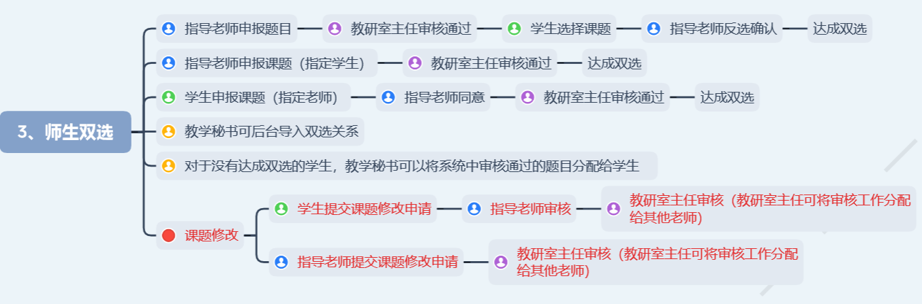

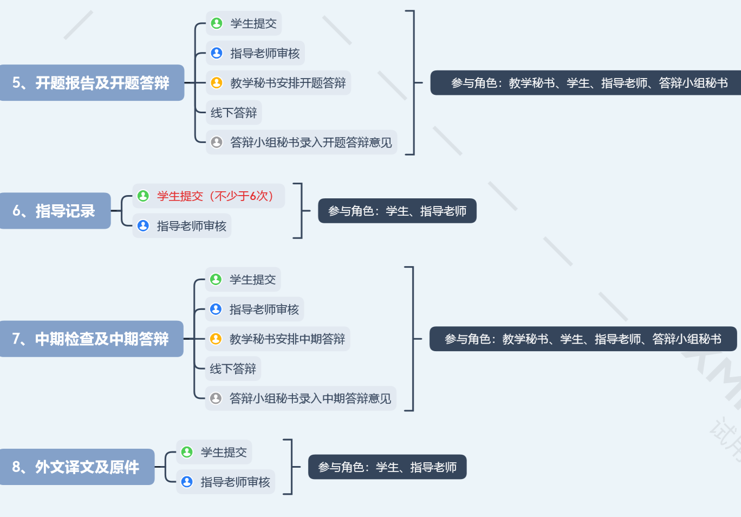

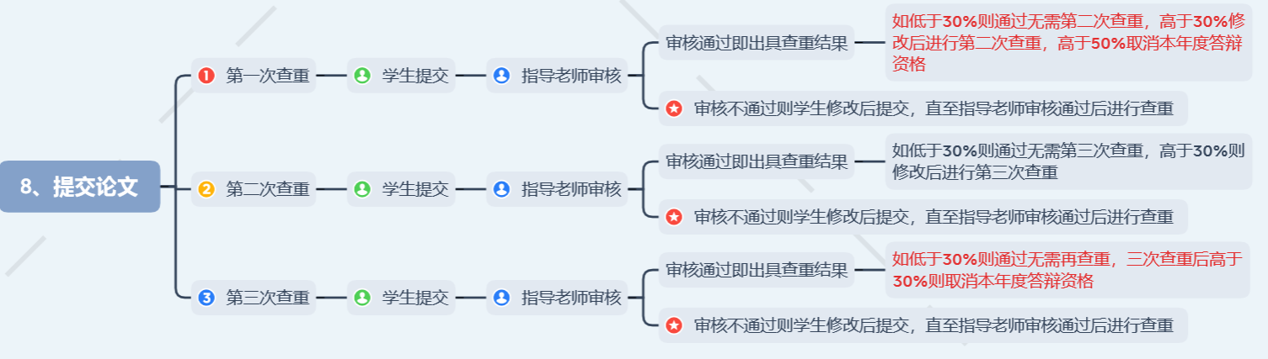

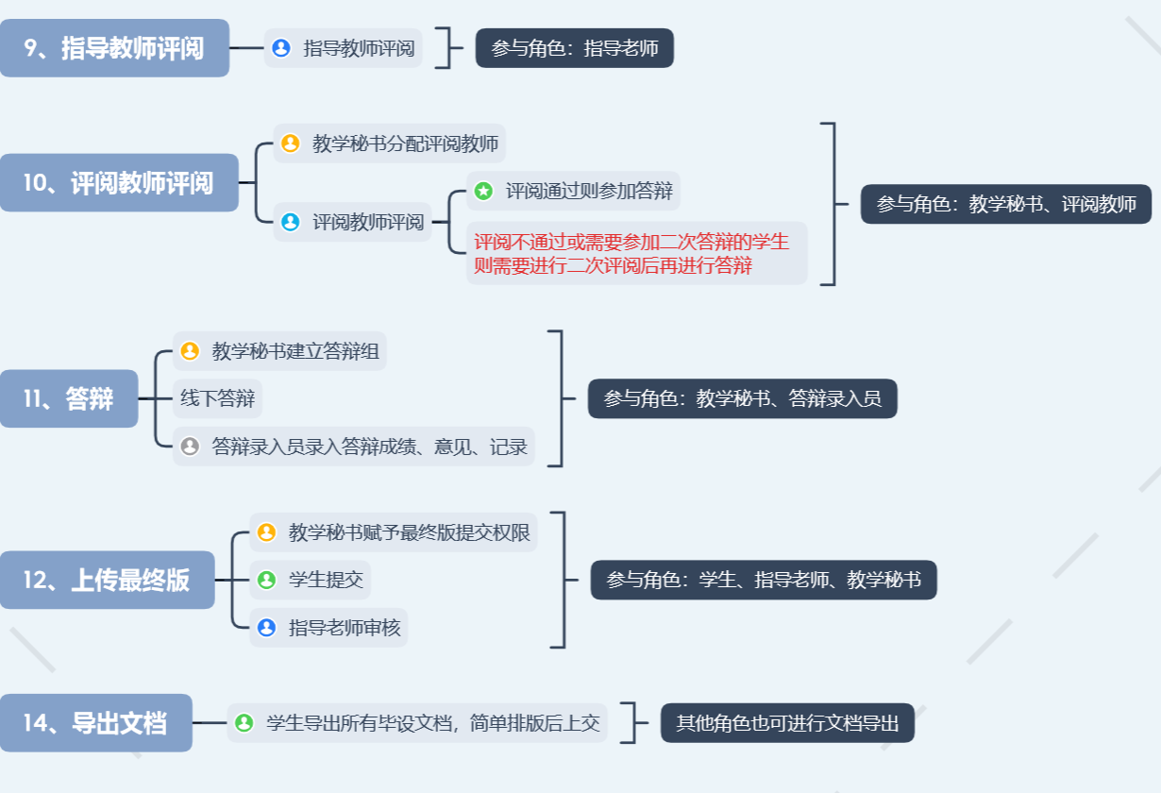

## 2.登陆

网址：cuit.co.cnki,net

第一次登陆会绑定手机号并强制修改密码。

登陆后首页简介。

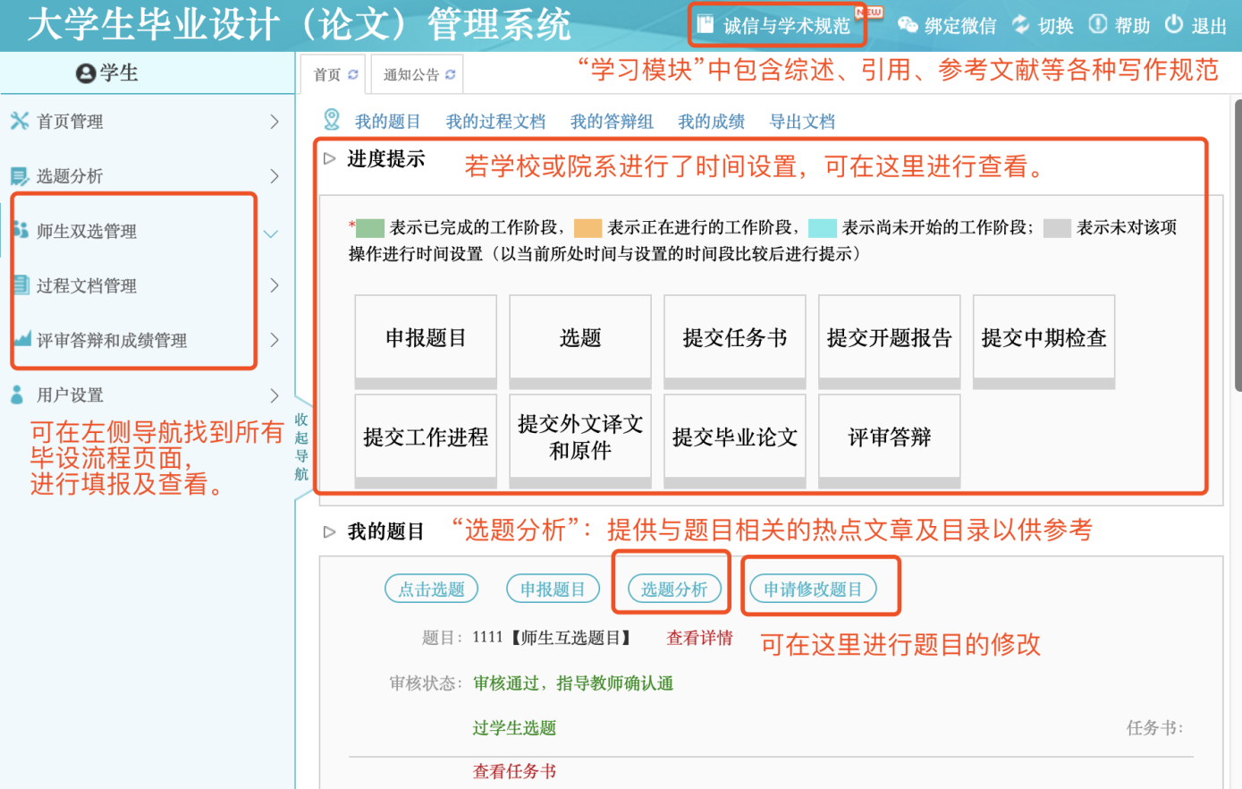

## 3.师生双选管理

选题分三种模式，根据学校要求，选择其中一种完成即可。

### 3.1选题分析。

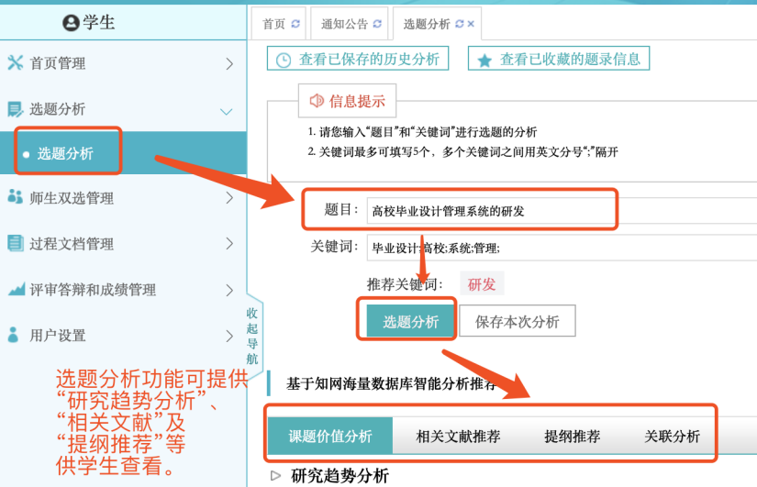

### 3.2选择指导教师课题

师生双选管理---学生选题----选择题目。

指导教师审核通过后，建立双选。若指导教师审核不通过，需要重新选择。（指导教师申报的题目，专业负责人审核后，才能在“学生选题”页面看到）

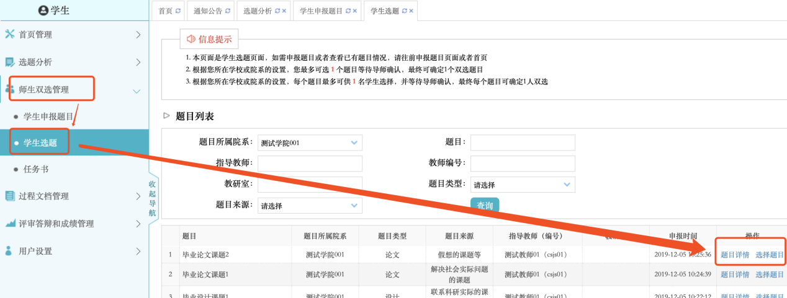

### 3.3自拟题目

师生双选管理---学生申报题目---录入题目。

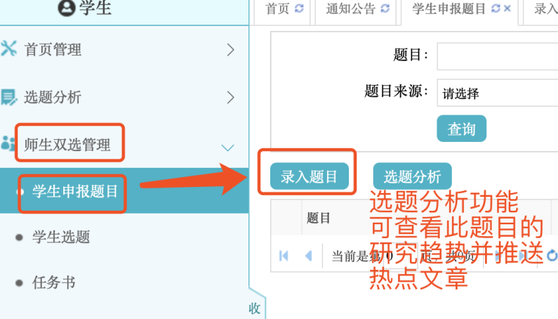

按步骤填写题目等内容，选择导师，点击提交。（若无要求，附件可为空）

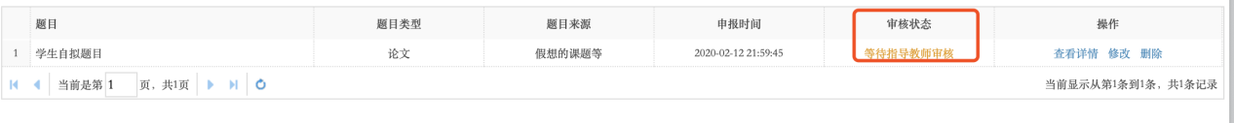

需指导教师和专业负责人审核，审核通过后，双选完成。审核不通过，可重新提交。

指导教师审核前，可修改题目信息（修改题目、内容、导师都可以）。

### 3.4题目修改

若首次申请，可在首页点击“申请修改题目”，进行题目的修改，指导教师和专业负责人审核通过后，完成修改。

若非首次申请，首页点击“查看修改申请”，再点击“申请修改题目”，进入修改页面。

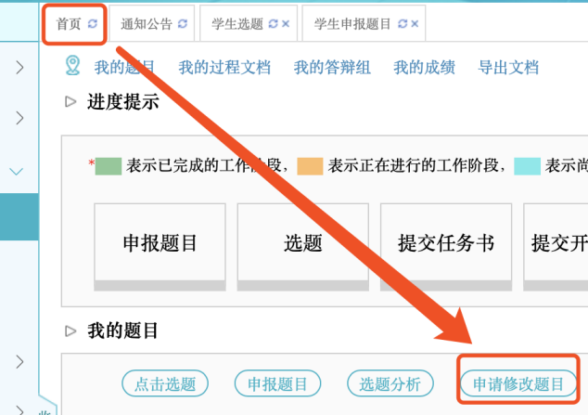 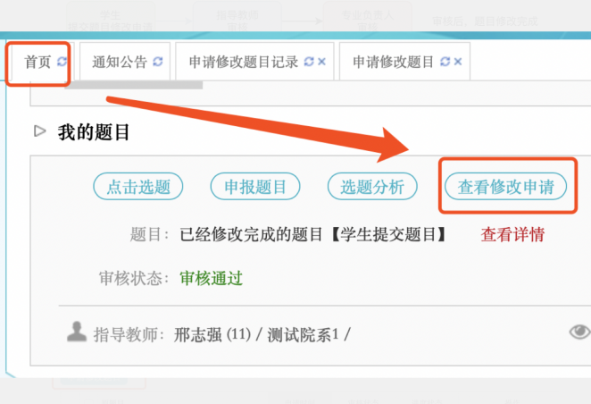

### 5任务书

任务书有两种模式，不同学院可能会有不沟通设置。

①若点击任务书，提交页面，则为学生提交，指导教师审核及专业负责人审核后完成。

②若点击任务书提示教师未下发，则为指导教师提交，指导教师提交后学生可以查看任务书。

3.5.1查看任务书

指导教师下发任务书后，学生可在“师生双选管理”---“任务书”页面进行查看。

3.5.2提交任务书

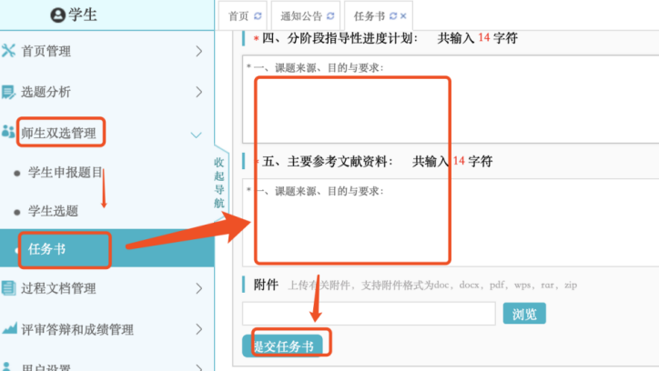

## 4.过程管理

### 4.1过程管理第一阶段

这一阶段都是学生提交，指导教师审核后完成。

提交开题报告、中期检查、指导记录（要求不少于6次）、外文译文及原件。若学院未要求提交附件，可为空。

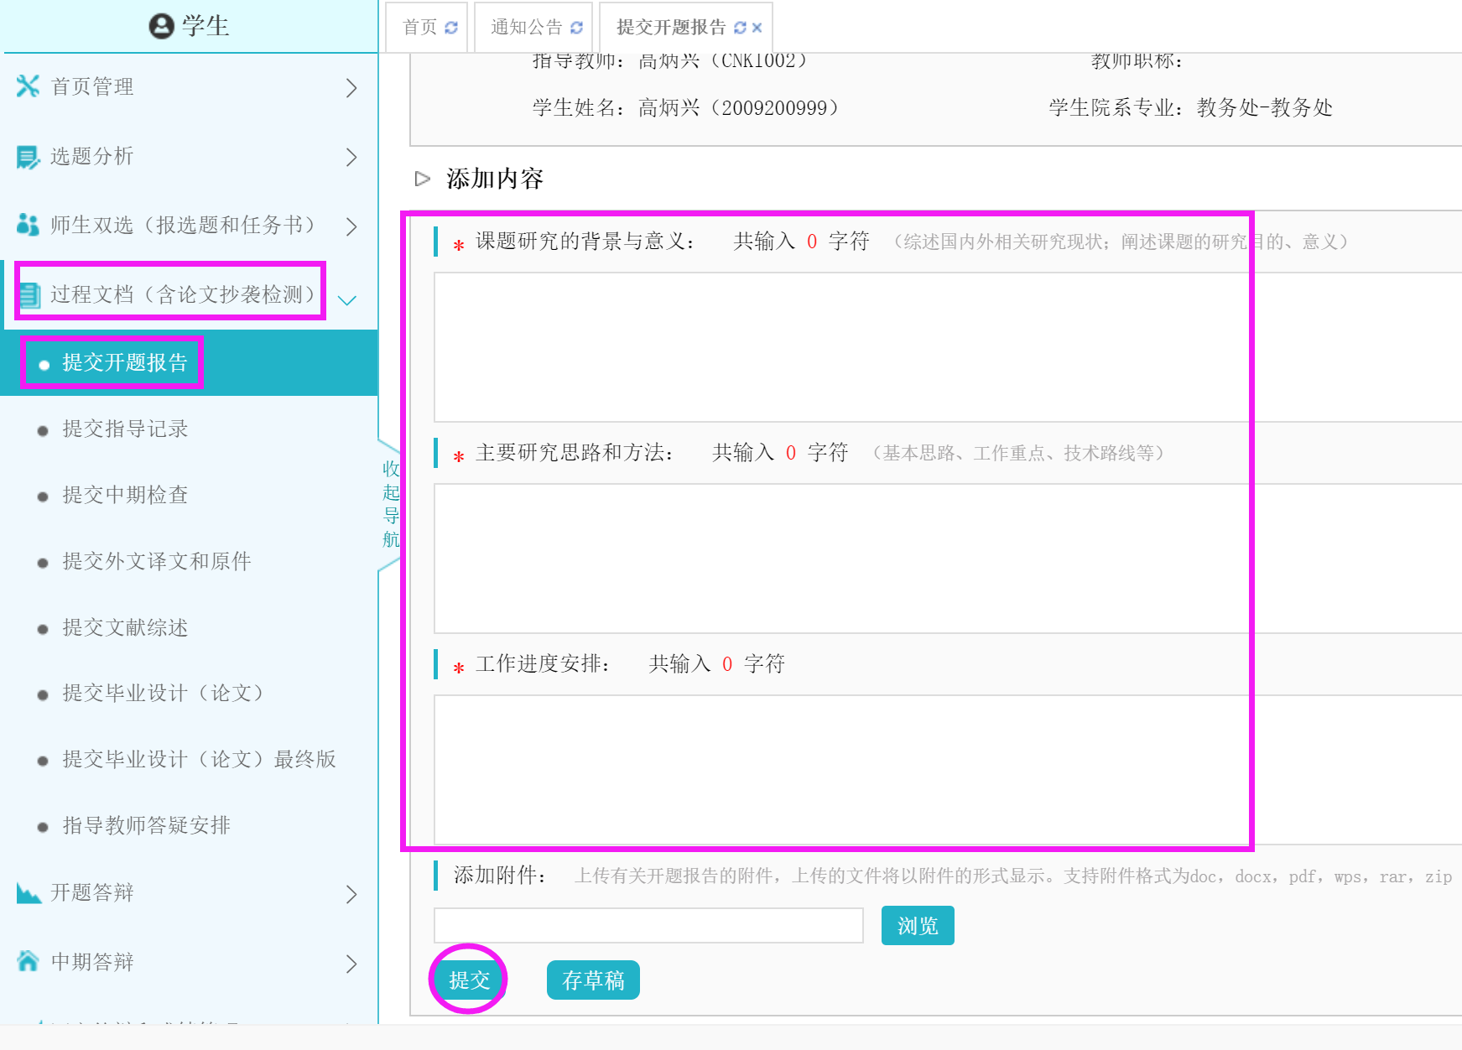

【修改】

①指导教师审核前，可随时登陆修改。

②指导教师审核后，需由指导教师在相应页面点击**“允许修改”**按钮，才可以修改。

### 4.2提交待检测论文

提交待检测论文，指导教师审核通过后立刻进行检测。

若指导教师审核不通过，可查看评语及批注，按要求修改后重新提交。

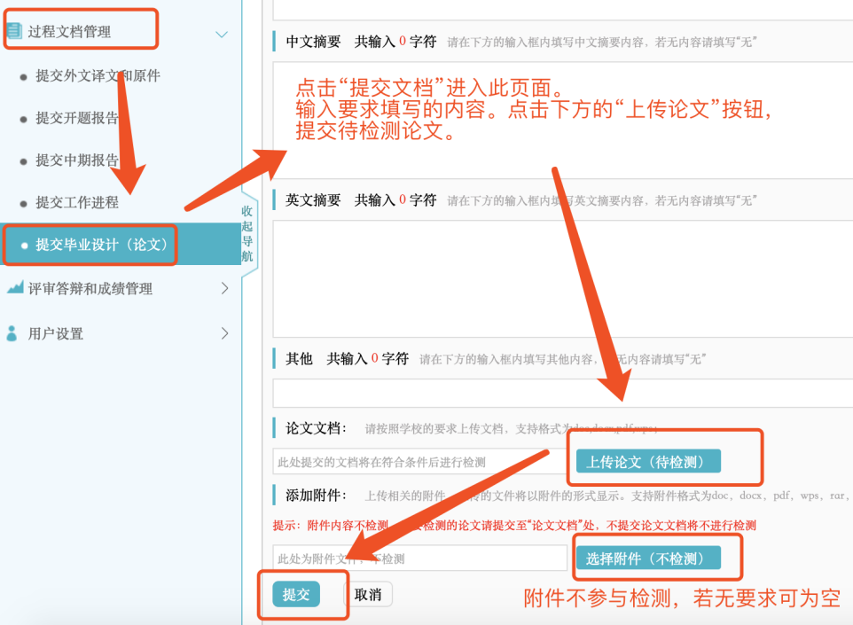

## 5.评审和答辩

### 5.1查看成绩

总成绩=指导教师成绩*权重+评阅专家成绩*权重+答辩成绩*权重。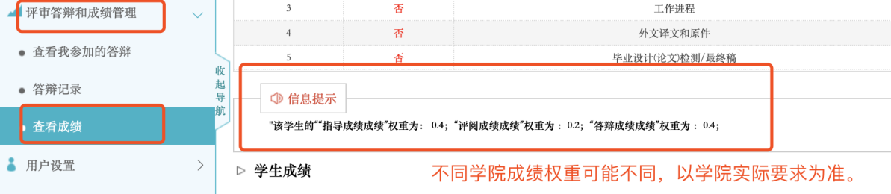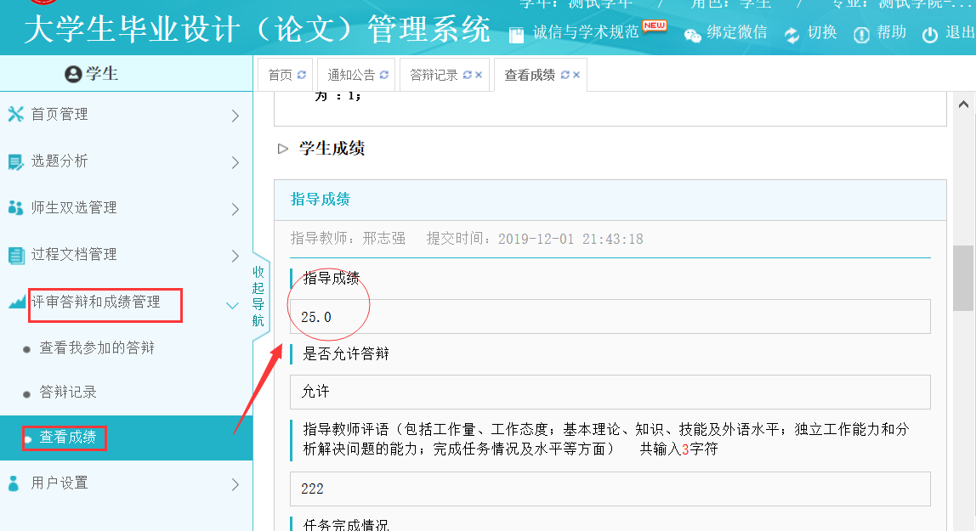

## 6.最终稿提交及表格导出

### 6.1最终稿提交

与提交待检测论文页面相同，“教学秘书”开通最终版提交权限以后，学生可看到最终版提交按钮。

最终稿，只能提交一次，且无法修改，一定慎重提交。

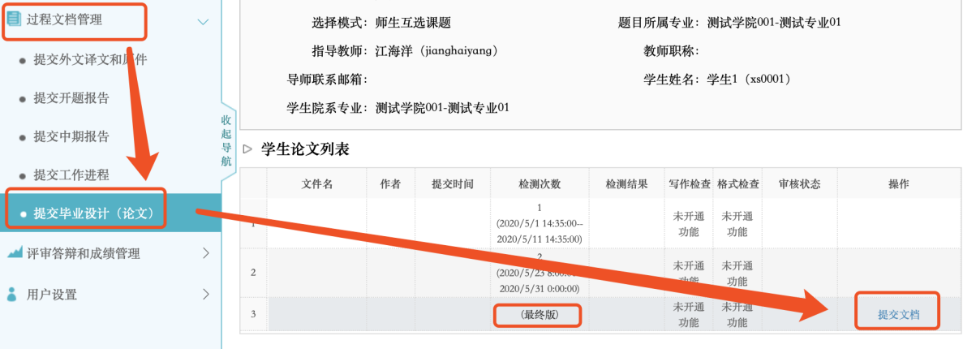

### 6.2表格导出

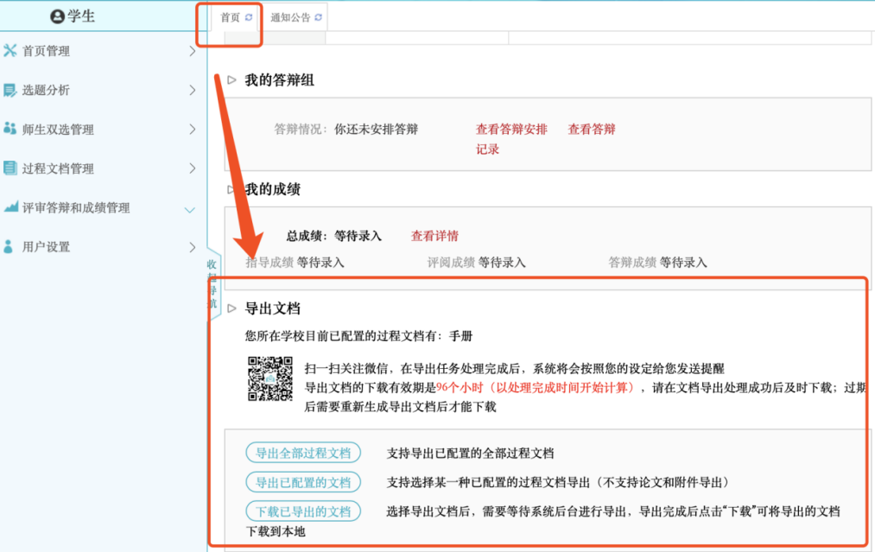

导出的word文档，若格式有瑕疵，可进行微调。